**《答题三步法》**

**学程拓展**

**请同学们按照所学问答题解题三步法，“建立联系”要求圈画并用箭头表示，“厘清因果”要求写出因果关系；“规范表述”要求写出答题模板；并按照模板去组织答案，写下答案。**

1. **两大古都的对话**

近期北京某中学开展了“长安访古问今，感受汉风唐韵”的研学活动，学生们从北京出发前往长安（今陕西省西安市）。读图，回答下列问题。

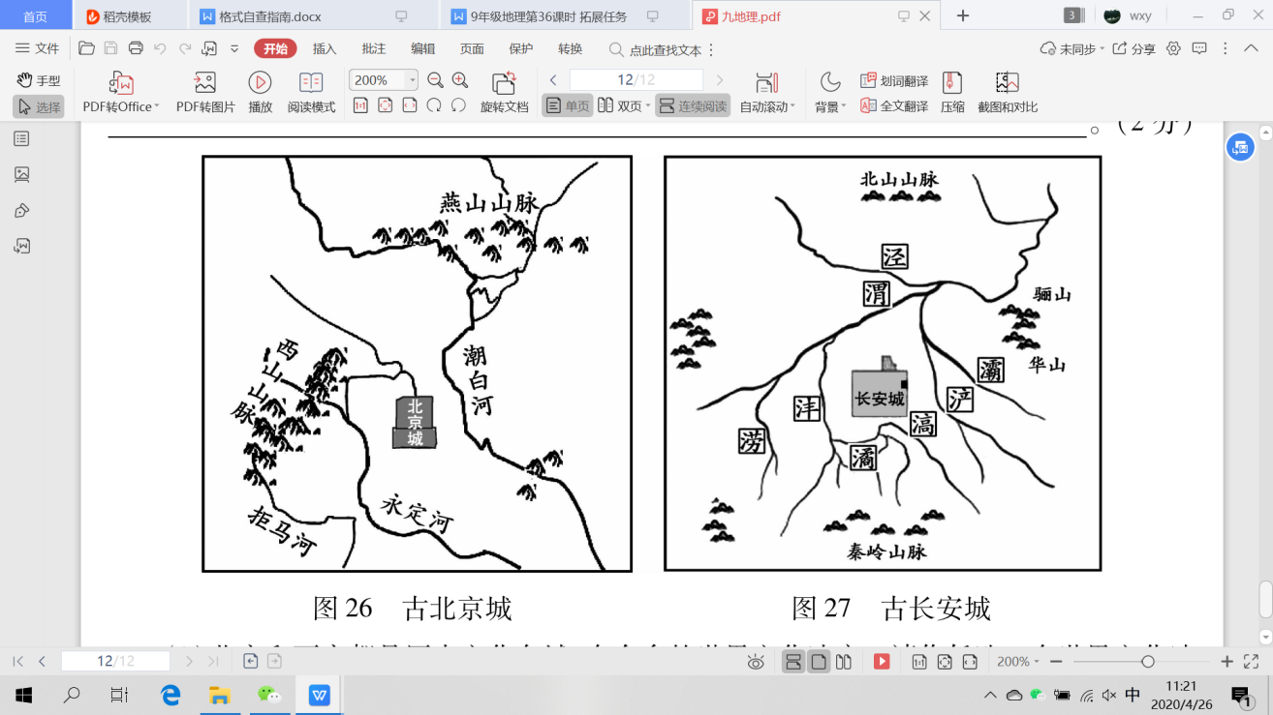

（1）观察故北京城和古西安城地图，简要分析两地建城的共同有利条件。